角色与权限管理

角色与权限管理

功能说明
除总部/区域账号外其他子账号都默认无操作菜单，若子账号要进行相关操作，需要总部授权菜单给子账号，再用子账号登录云烘焙后台操作；

裱花管理菜单权限

① 新增角色并授权菜单
操作路径：总部/区域账号登录-云烘焙后台-系统设置-角色管理；
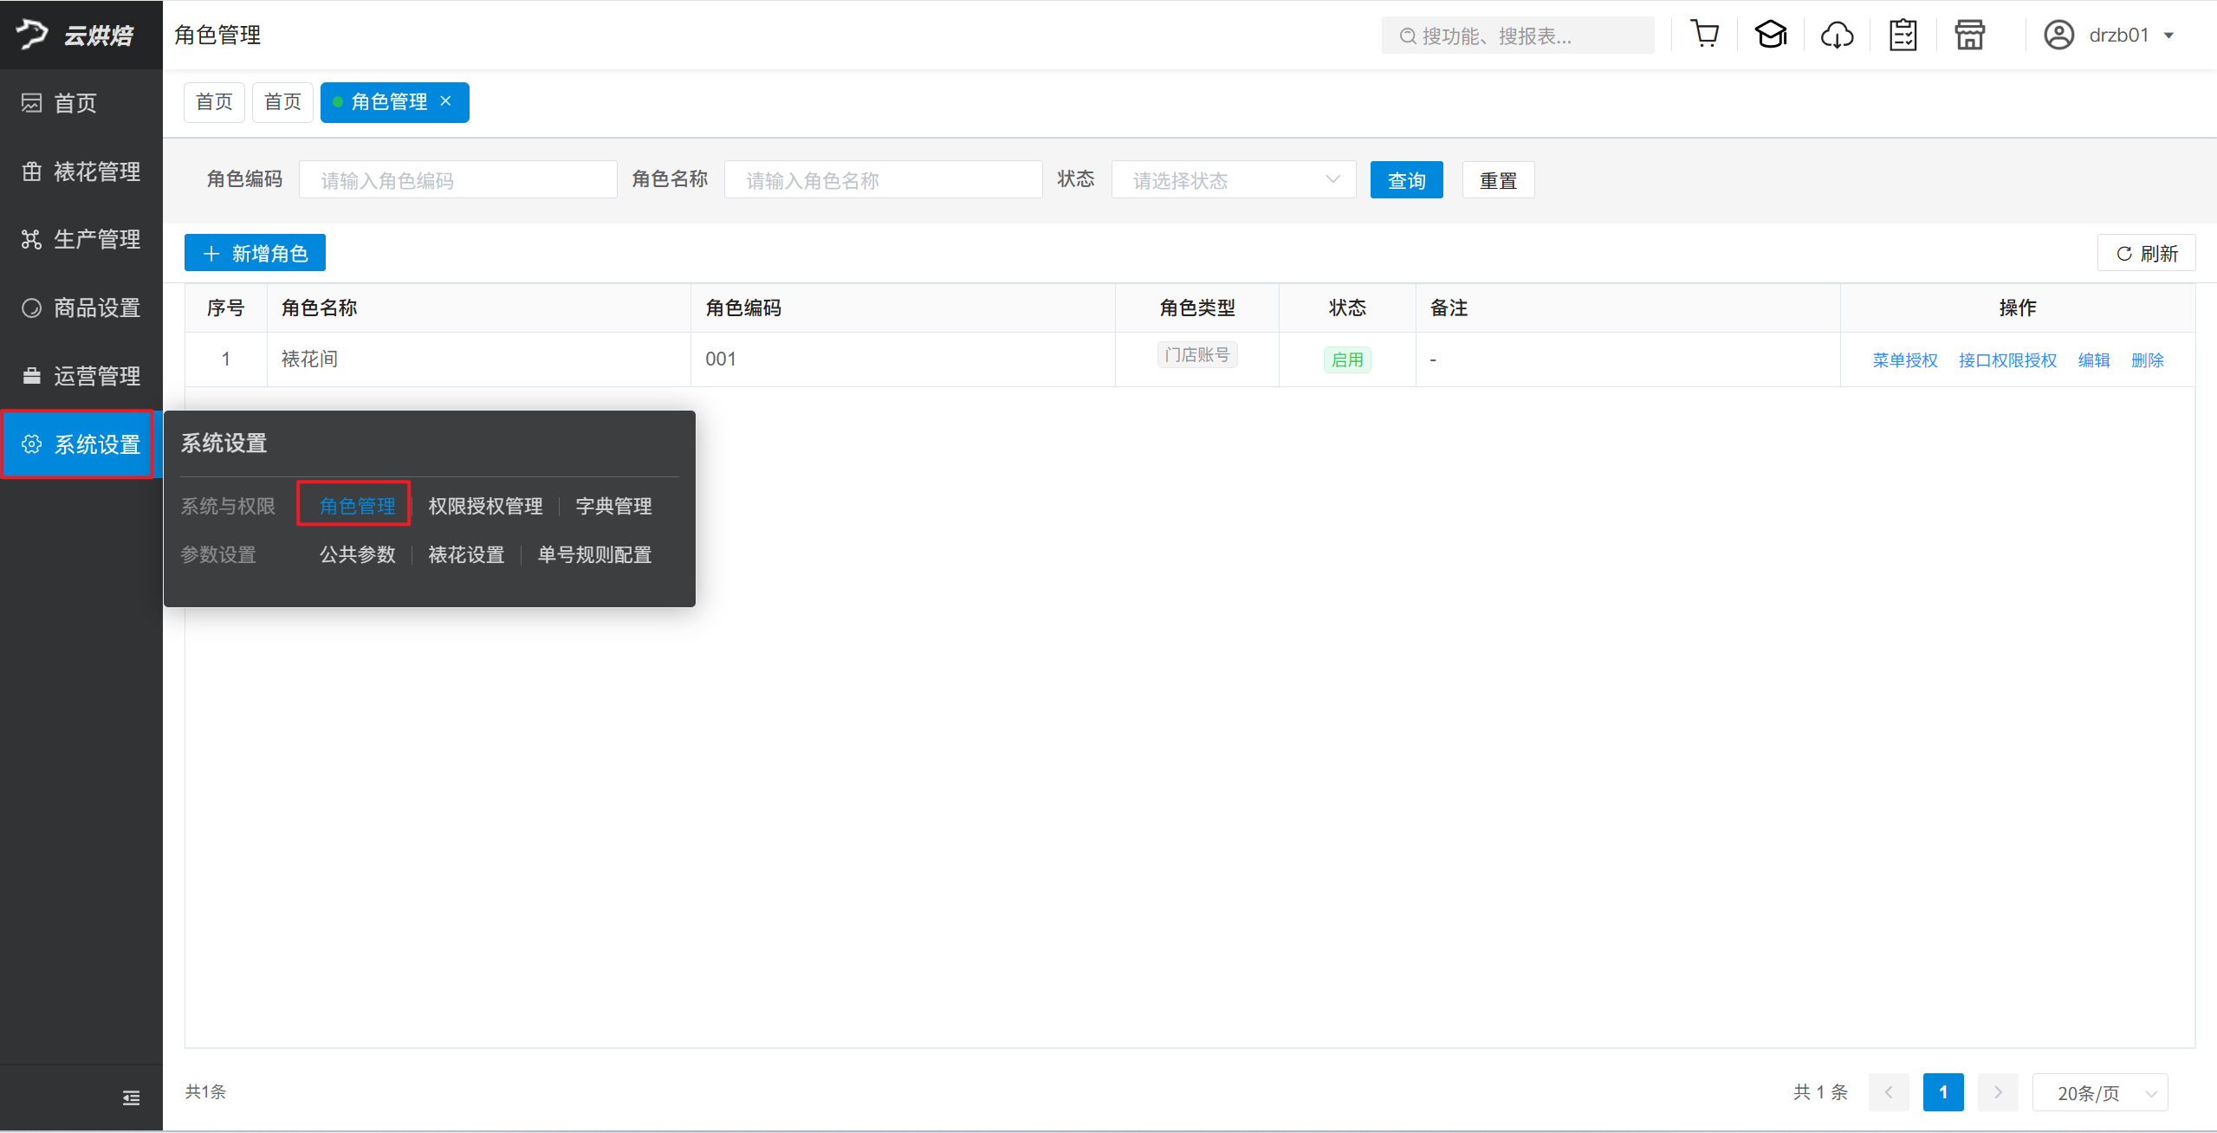
操作步骤：
1）点击【新增角色】，输入角色编号、角色名称、角色类型为【门店账号】、状态为【启用】，点击【保存】
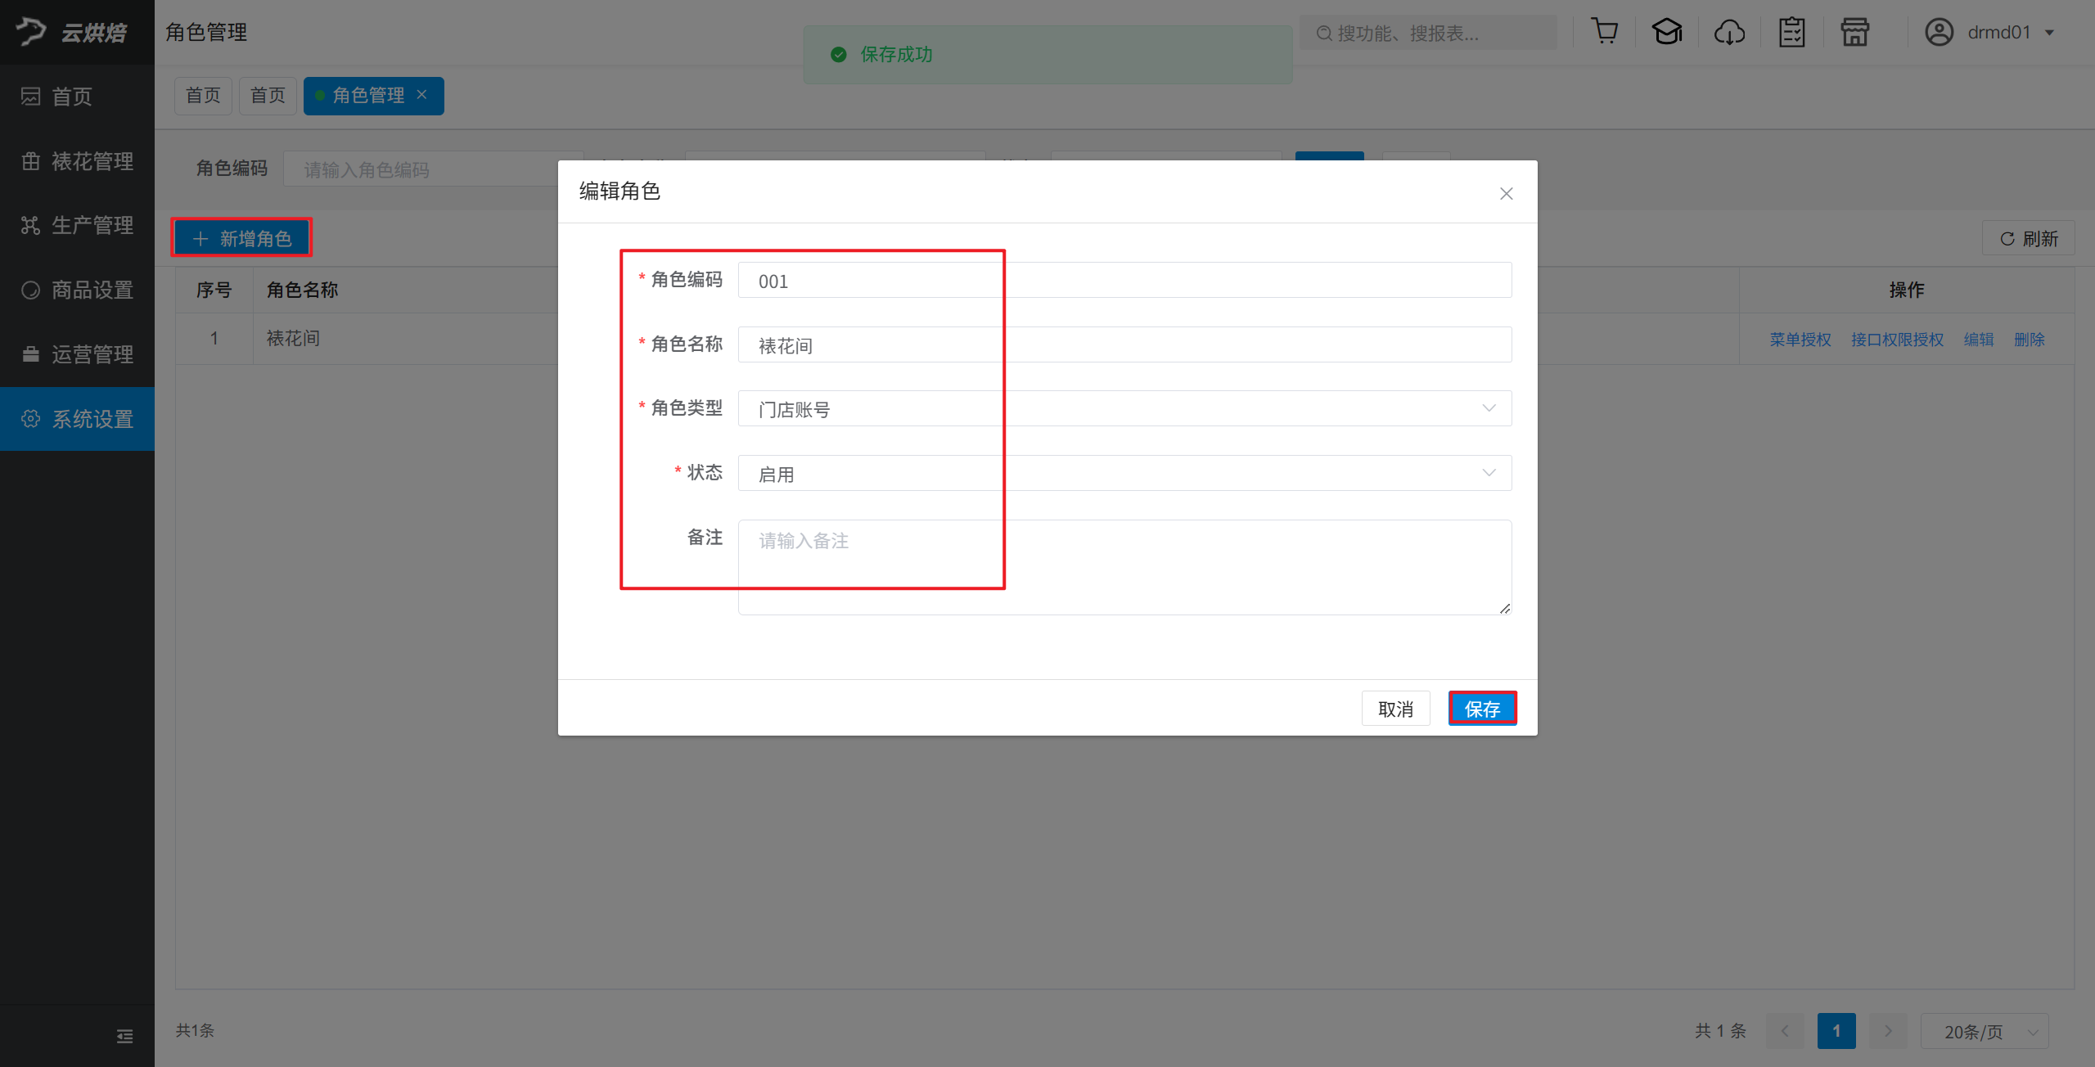
2）对应角色点击【菜单授权】，菜单【裱花管理】全选，菜单【参数管理】勾选公共参数、裱花设置、单号规则配置
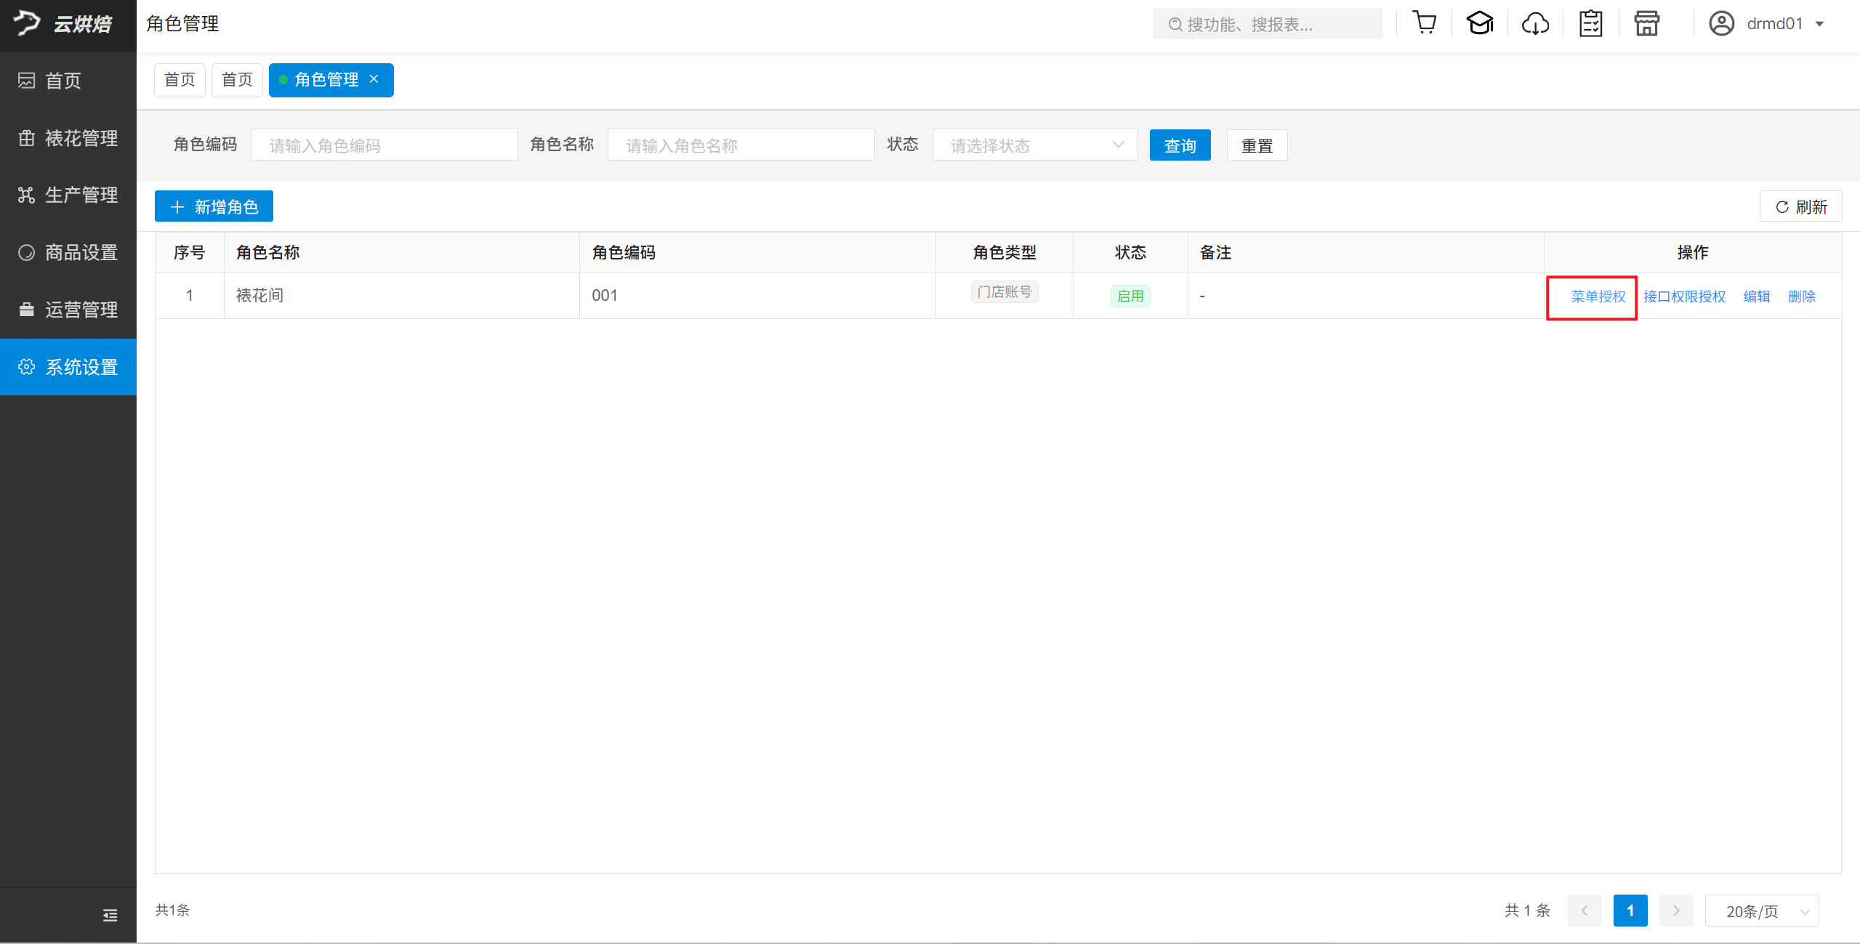
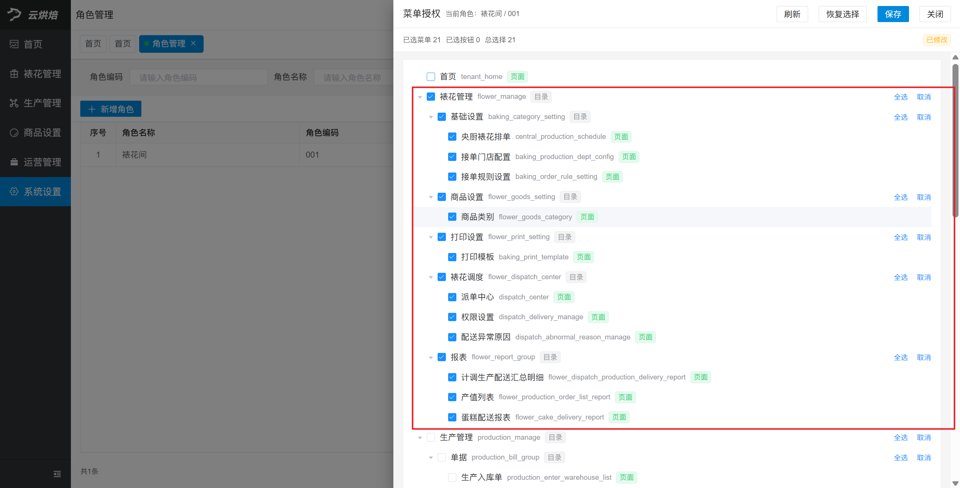
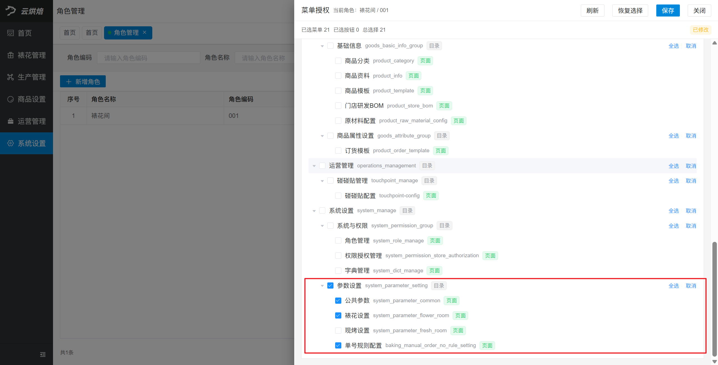

② 裱花账号绑定角色
操作路径：总部账号登录-云烘焙后台-权限授权管理；
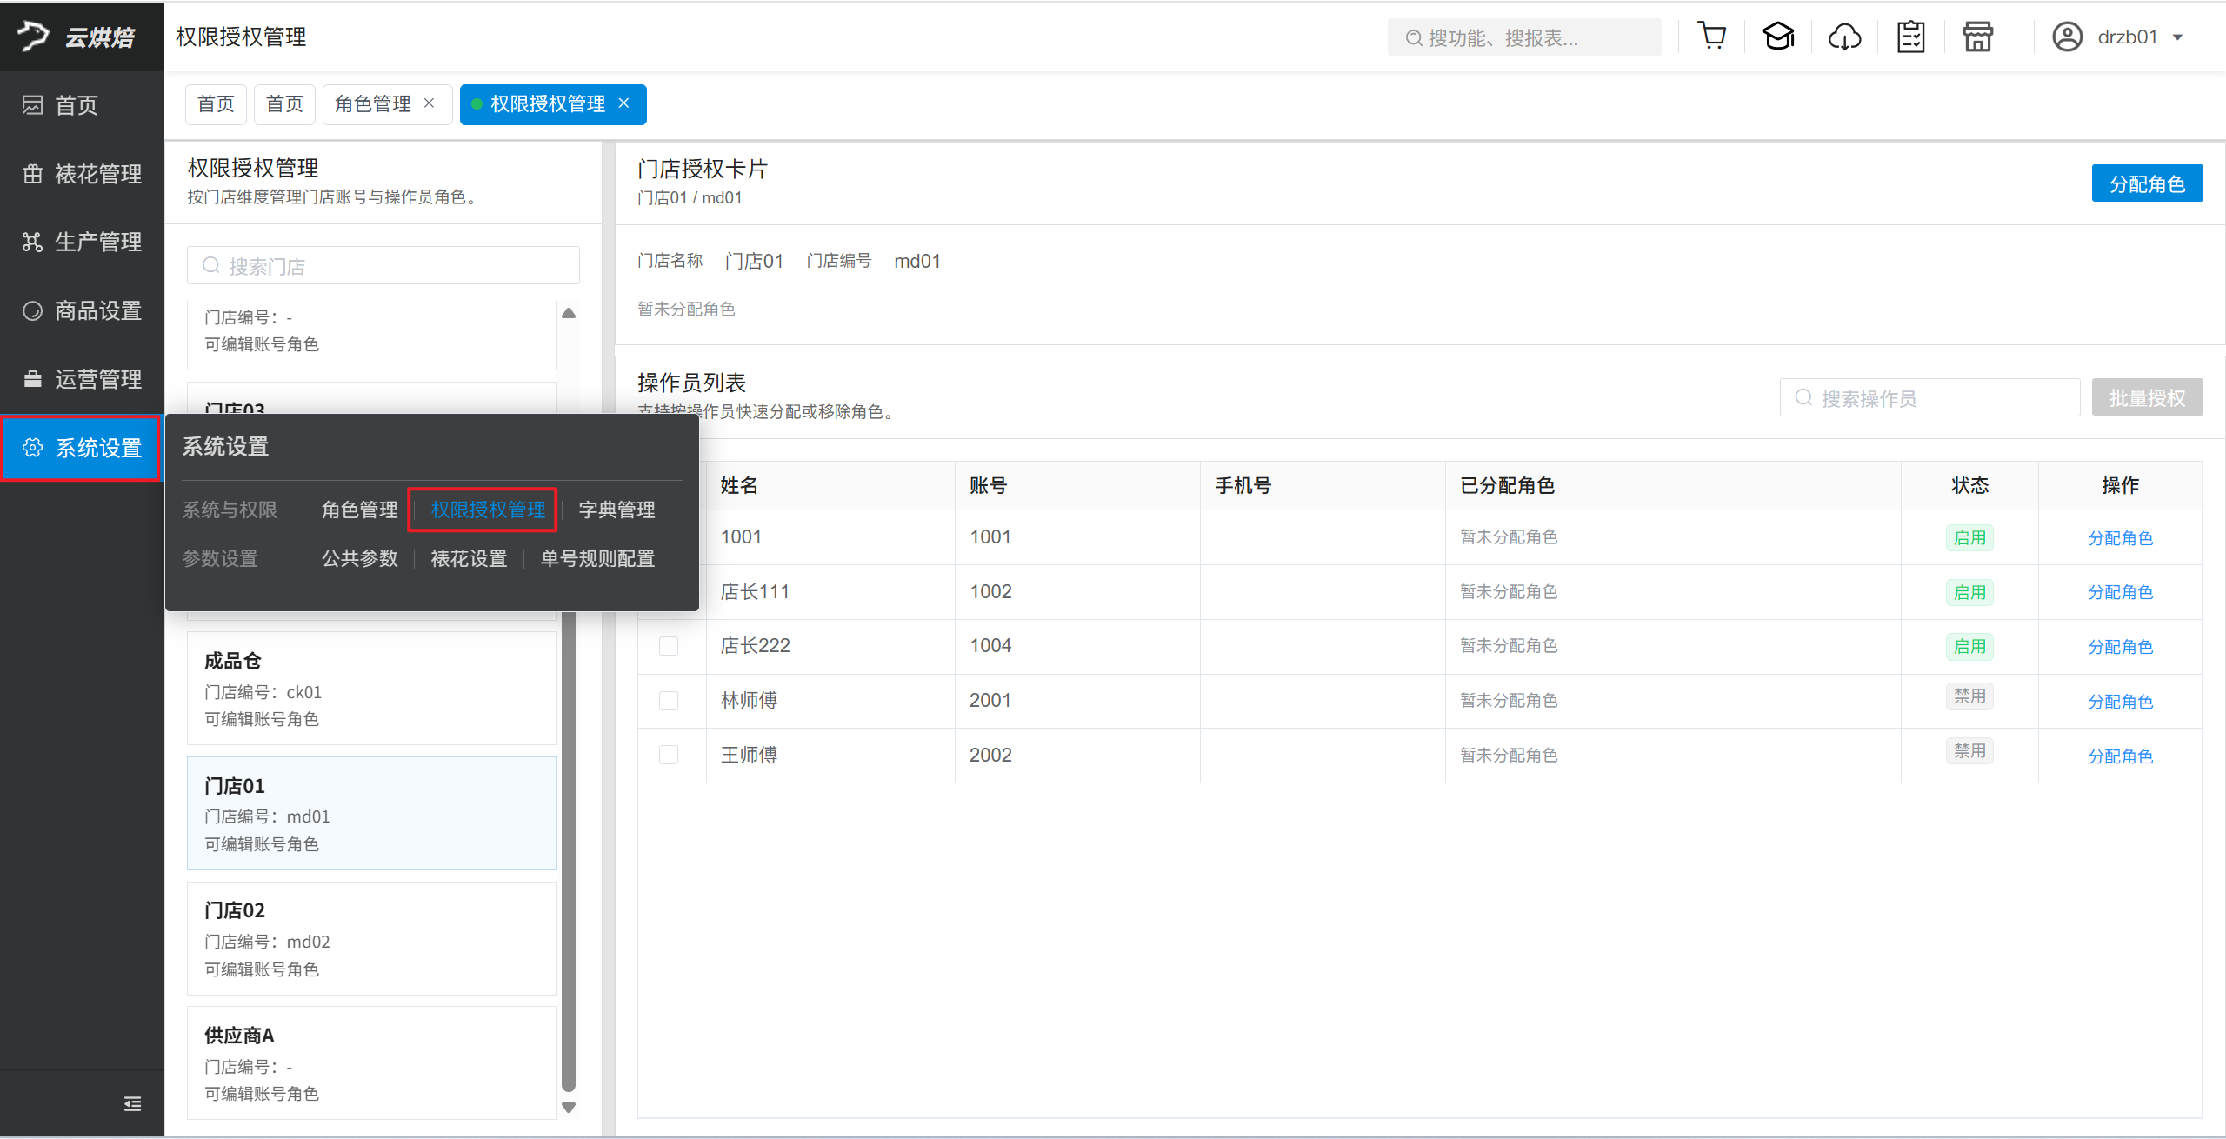
操作步骤：
选择裱花间账号，点击【分配角色】，选择对应角色，点击【确定】，退出账号使用裱花账号重新登录，检查菜单是否授权成功；
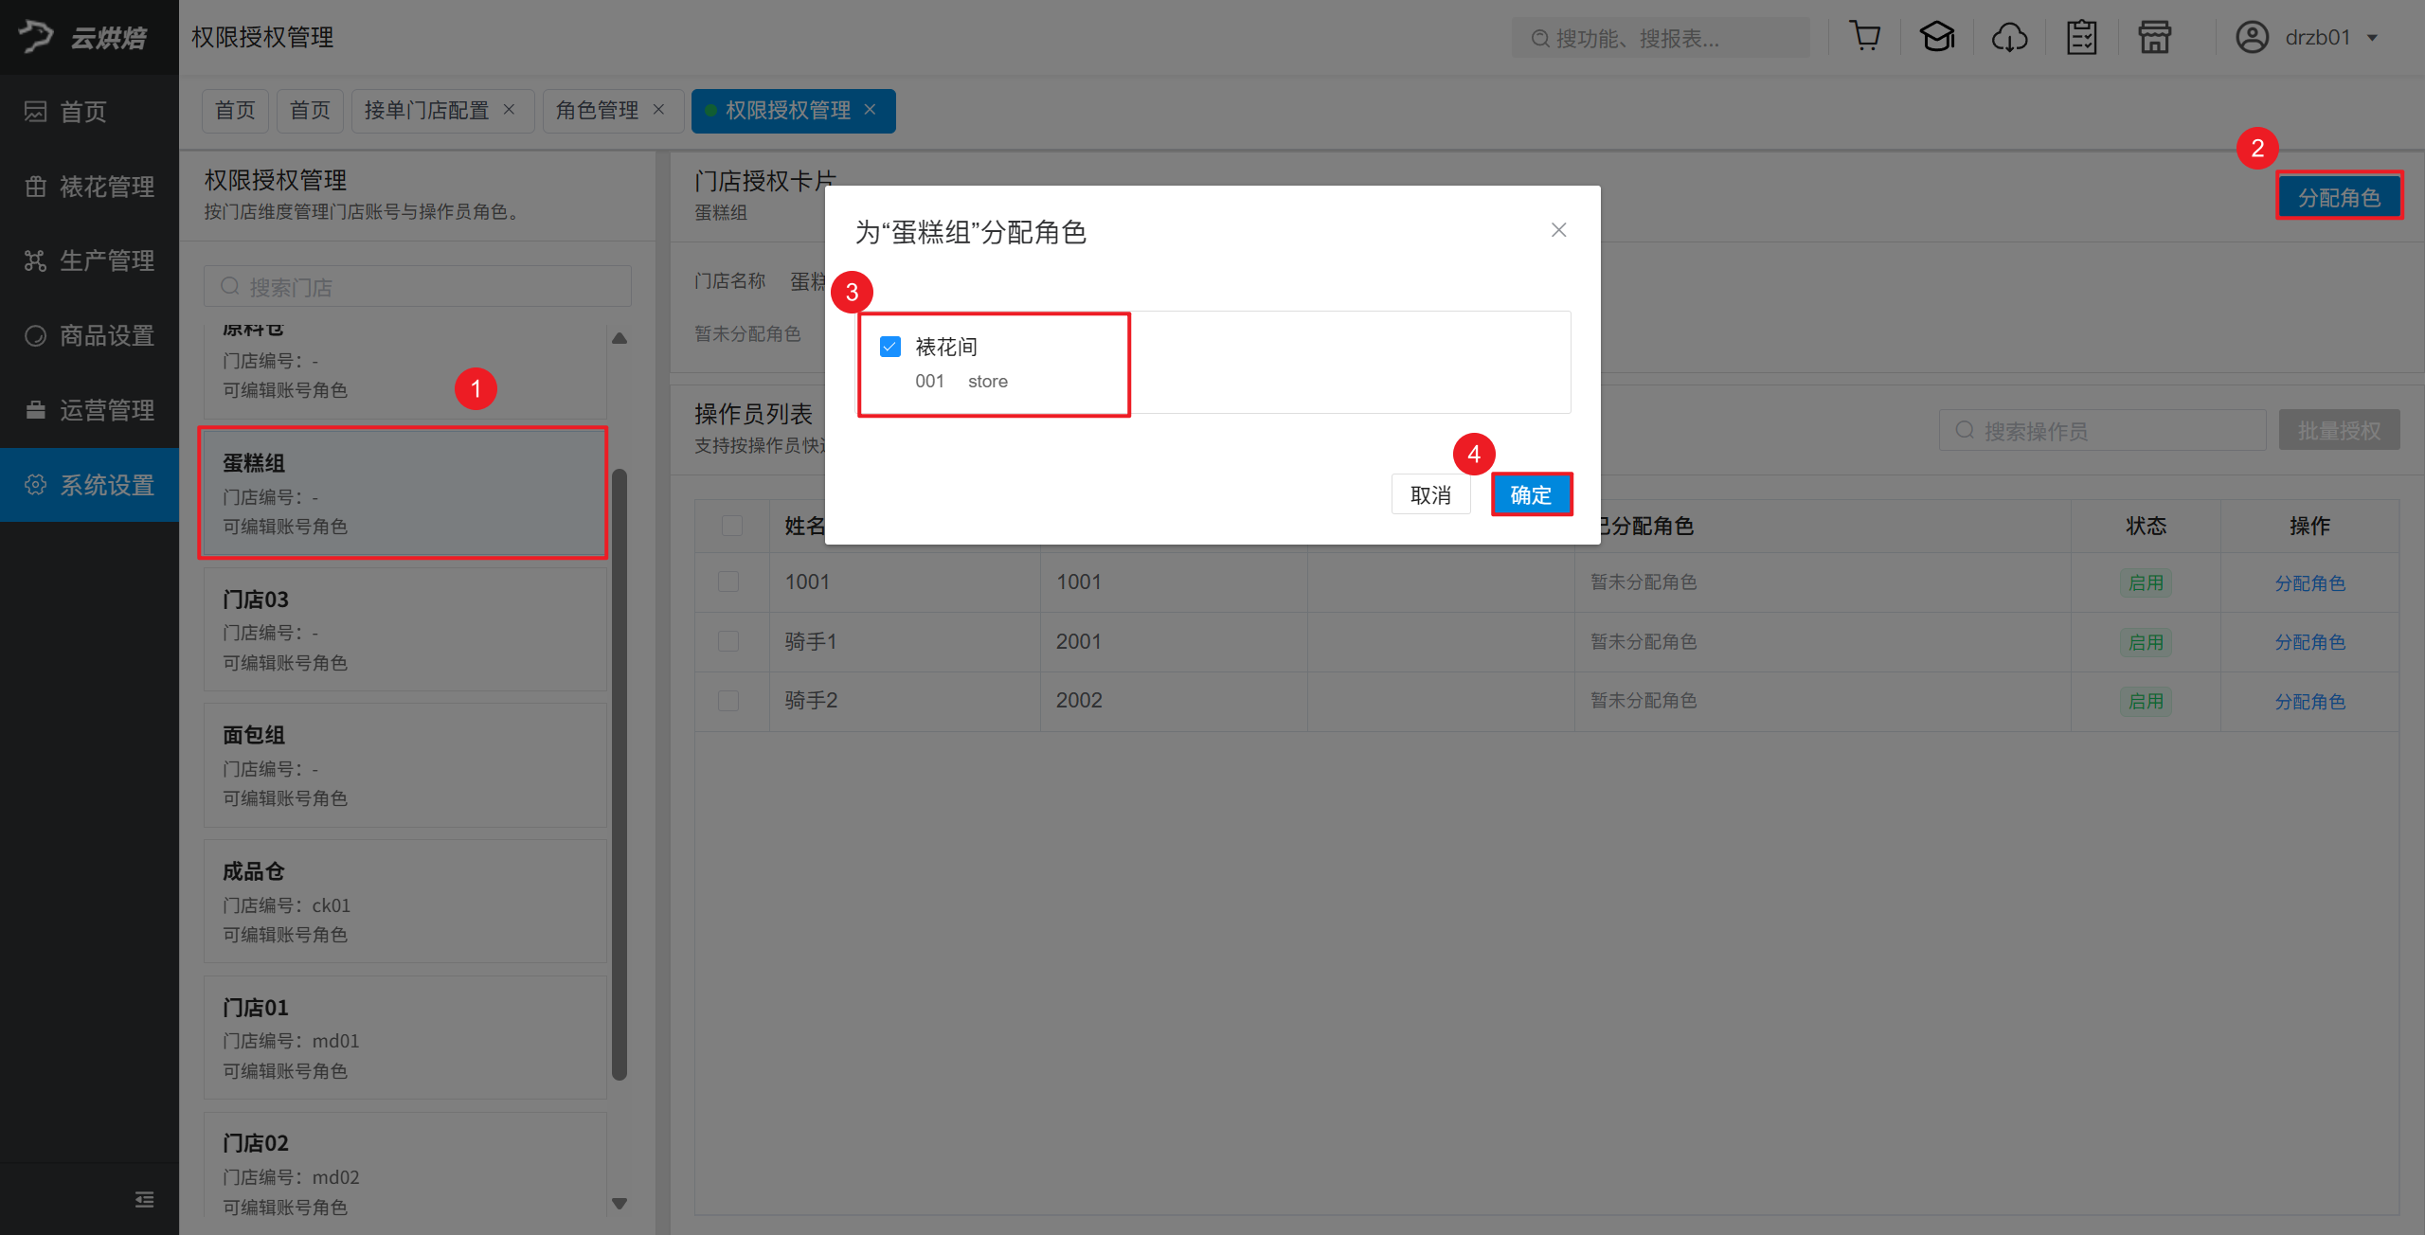

派单中心菜单权限

① 新增角色并授权菜单
操作路径：总部账号登录-云烘焙后台-系统设置-角色管理；
操作步骤：
1）点击【新增角色】，输入角色编号、角色名称，角色类型为【操作员】，状态为【启用】，点击【保存】
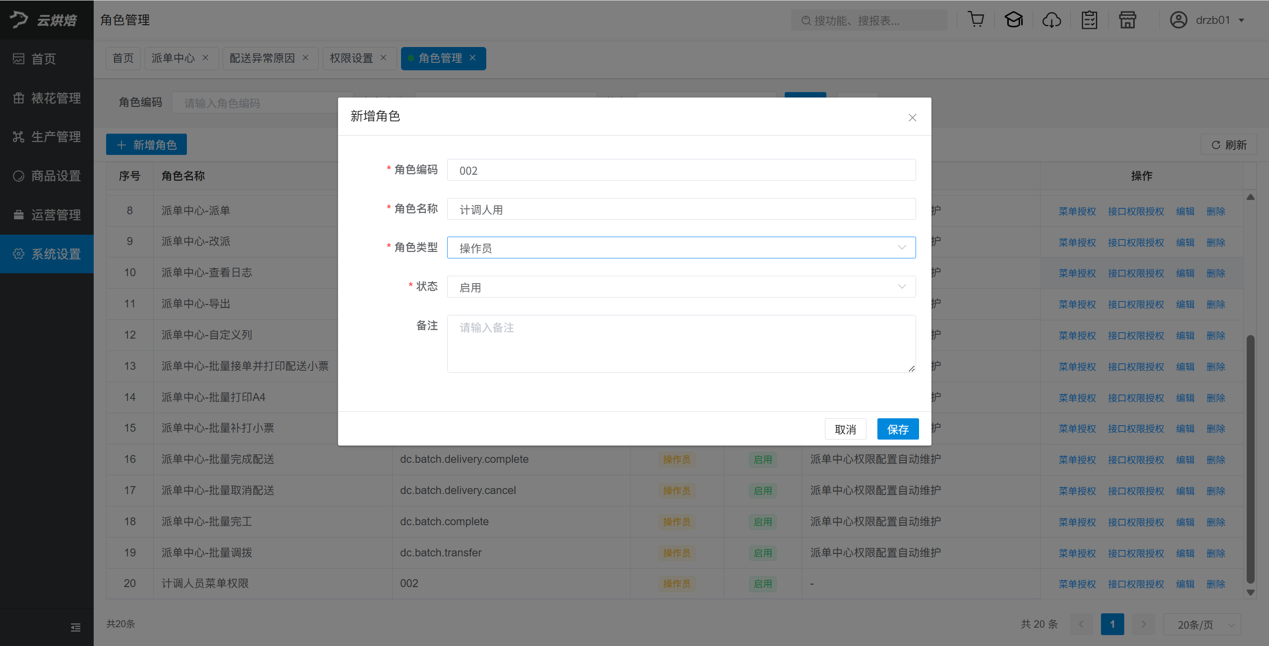
2）对应角色点击【菜单授权】，勾选【裱花调度】-【派单中心】，点击【保存】
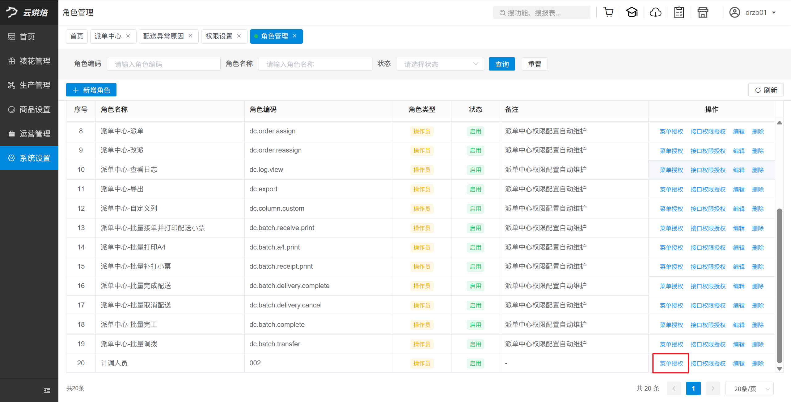
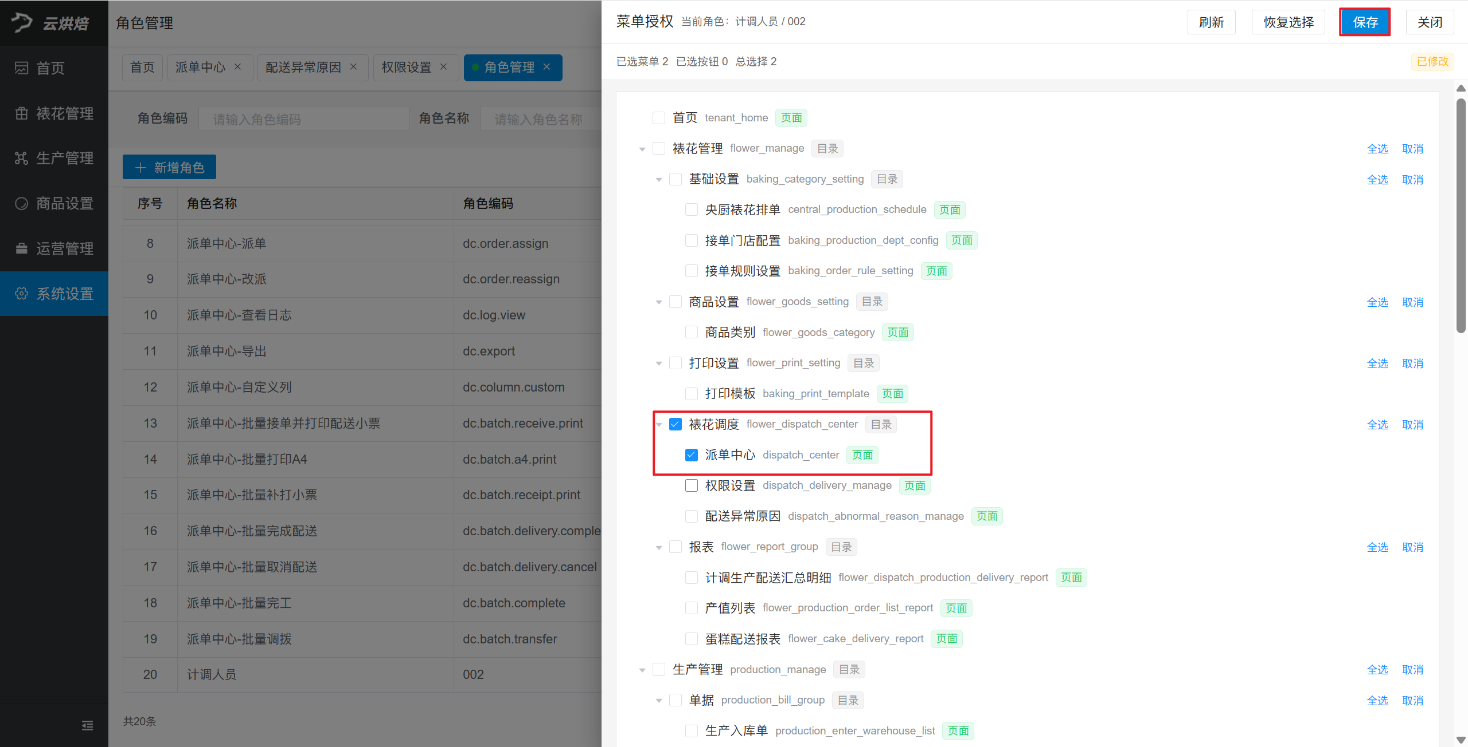

② 计调人员工号绑定角色
操作路径：总部账号登录-云烘焙后台-权限授权管理；
操作步骤：
总部账号对应工号，点击【分配角色】，选择对应角色，点击【确定】。
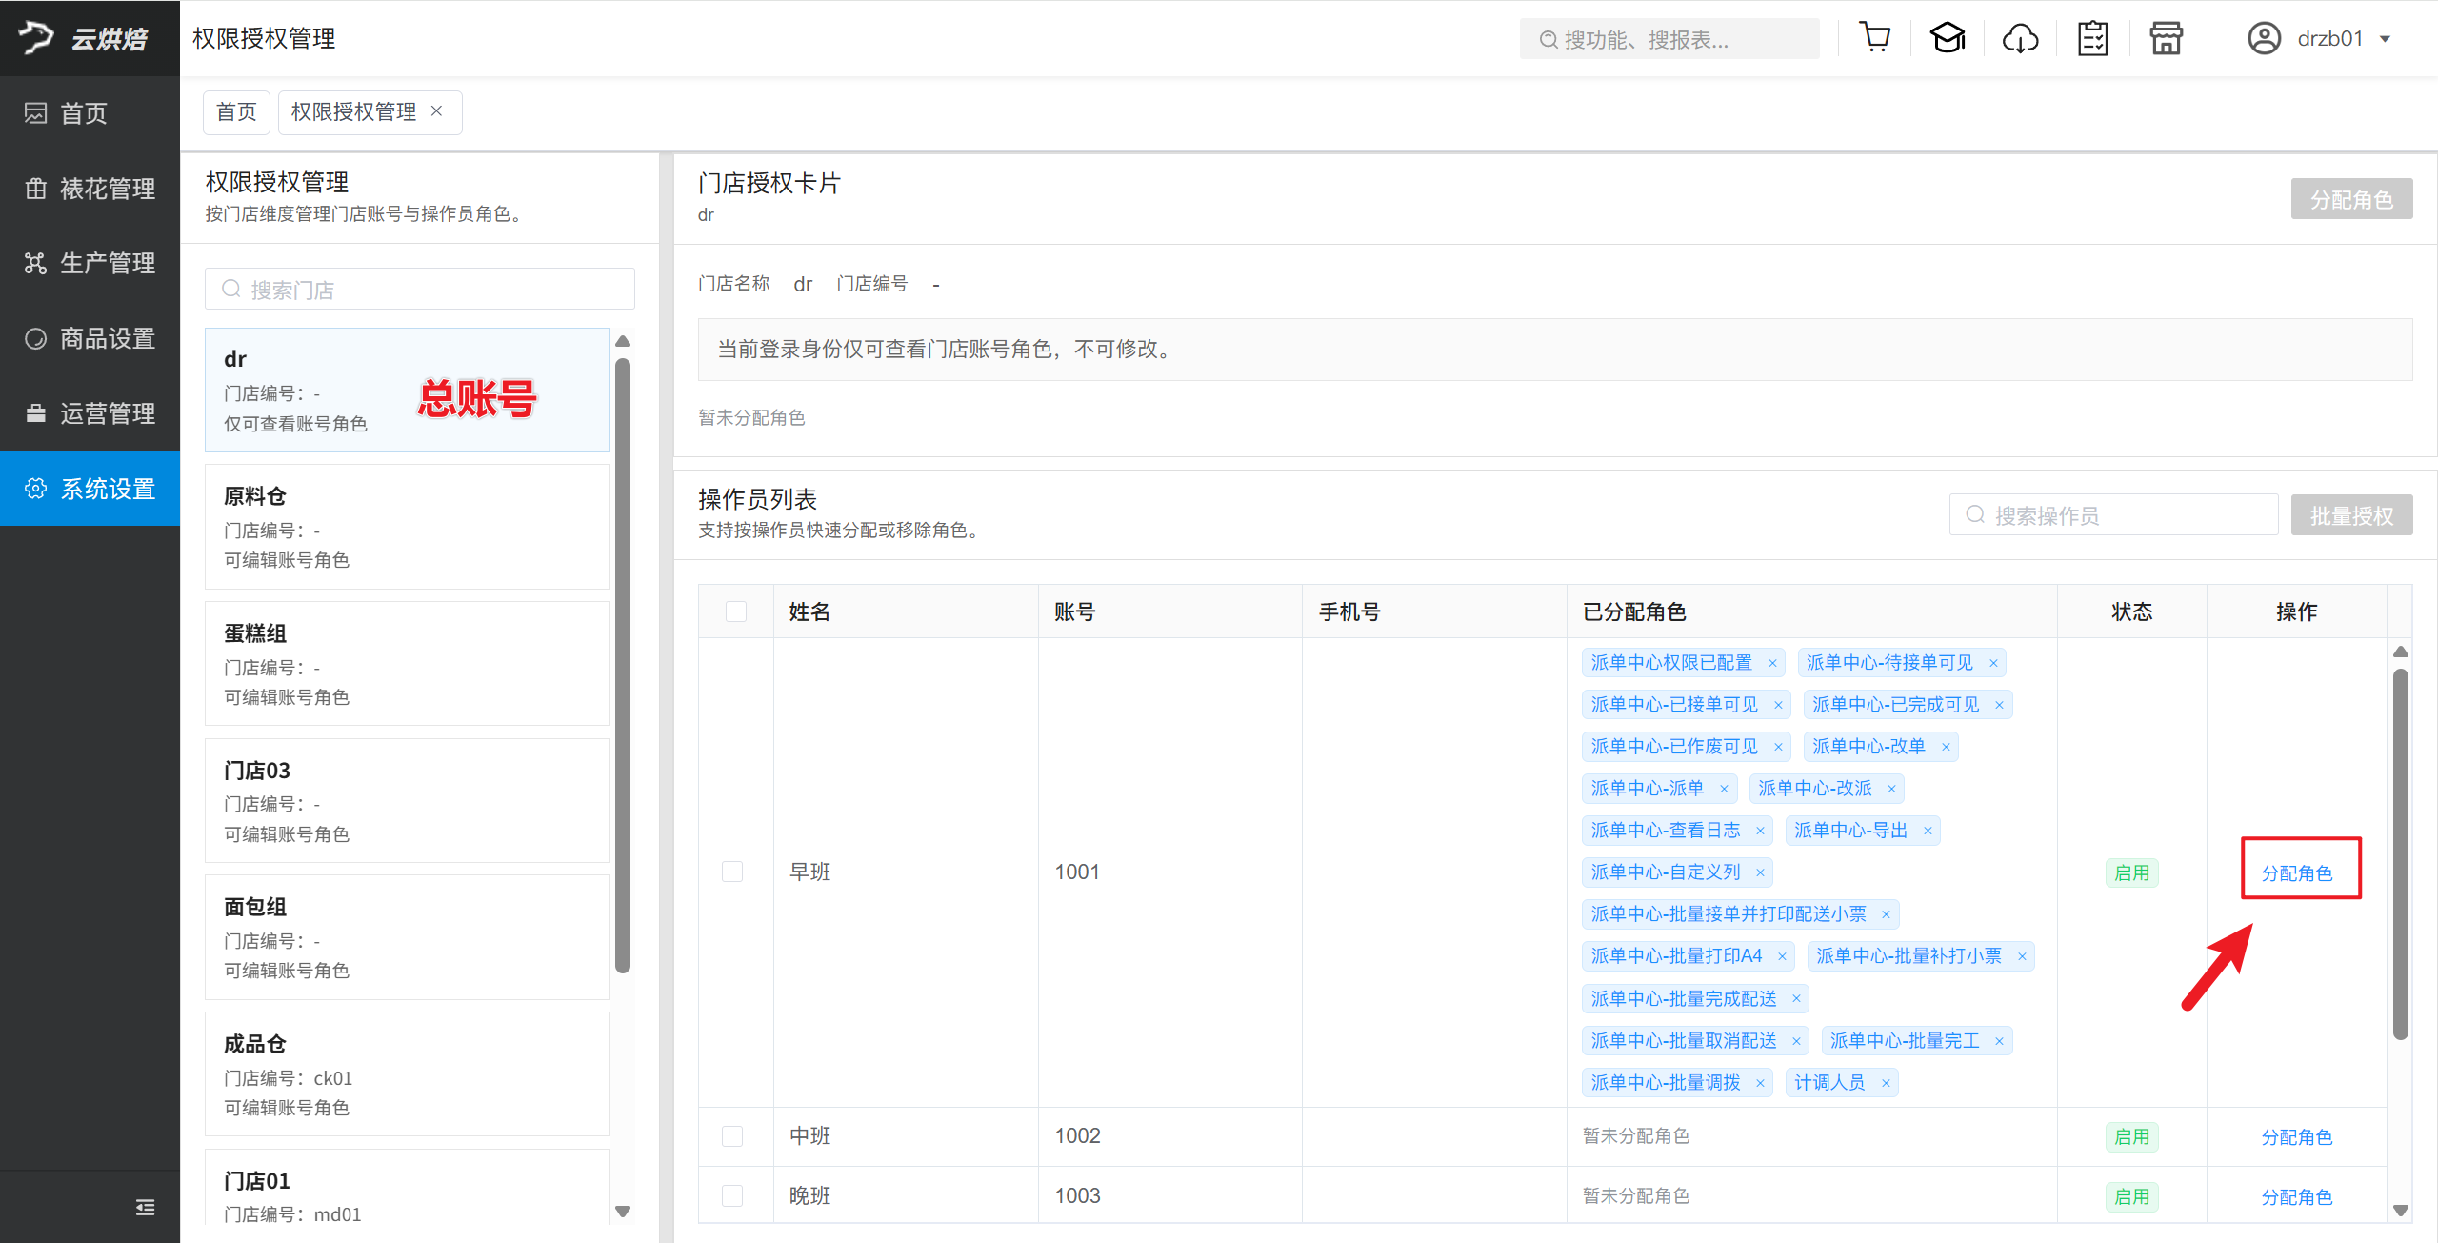
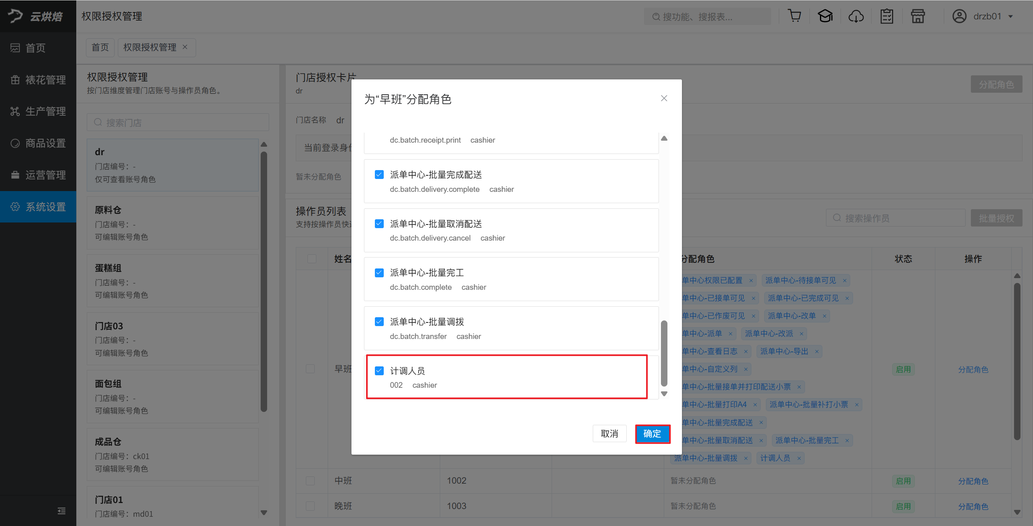

派单中心操作权限
适用场景：设置计调人员操作权限范围
操作路径：总部账号登录-云烘焙后台-裱花管理-裱花调度-权限设置；
操作步骤：
找到对应员工，点击【配置】，开启对应权限；
